Nombre: Luis Enrique Marroquín González |  | Matrícula: 2918942
Nombre del curso:  Desarrollo de proyecto de liderazgo estratégico | Profesor (a):  Rosa del Socorro Castillo Ortega
Bloque 1 | Fase 3

Bibliografía
No hay ninguna fuente en el documento actual.

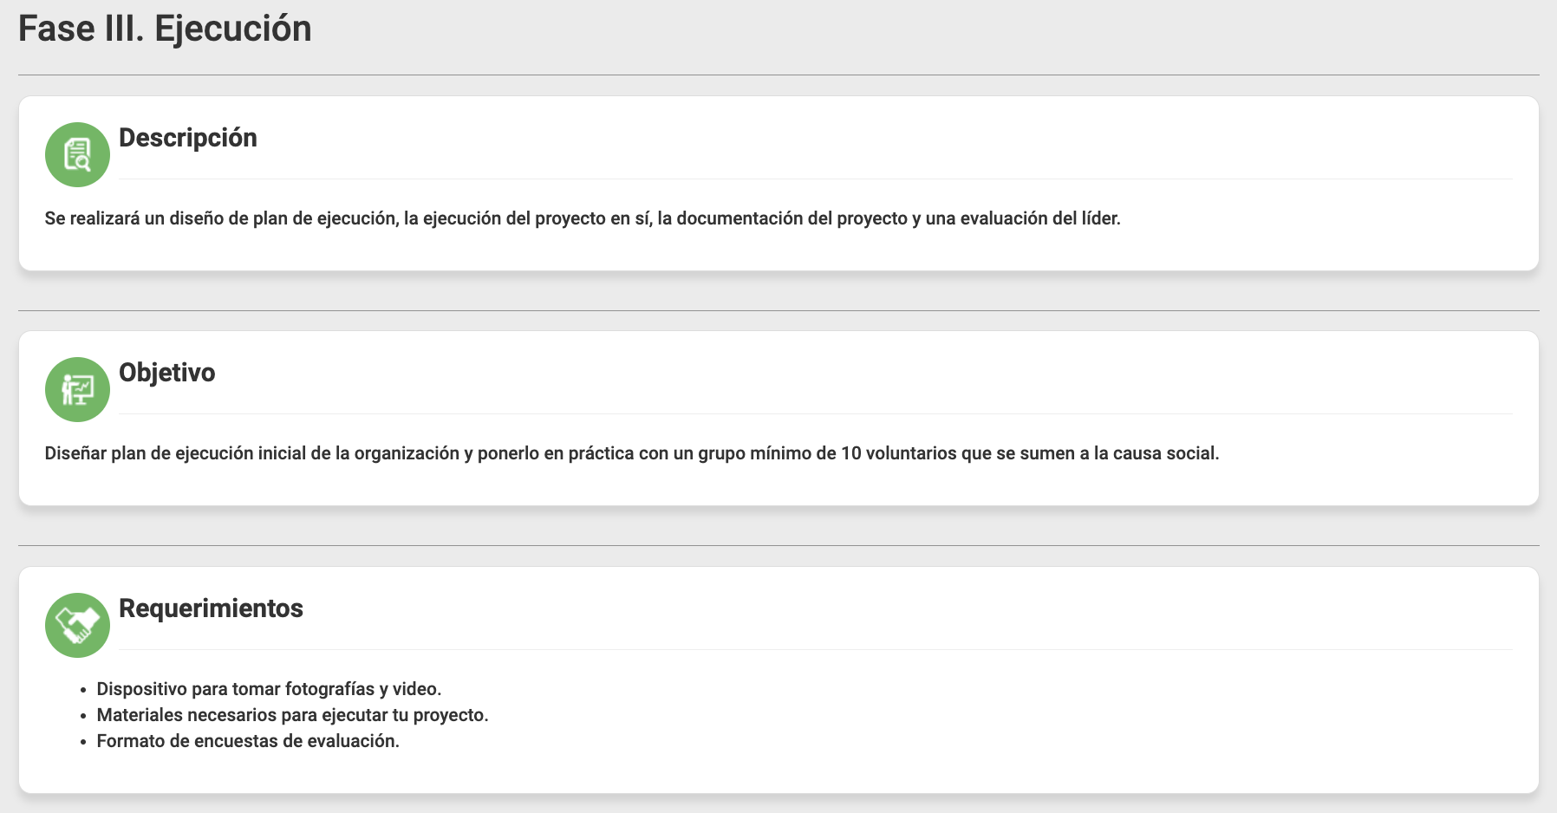
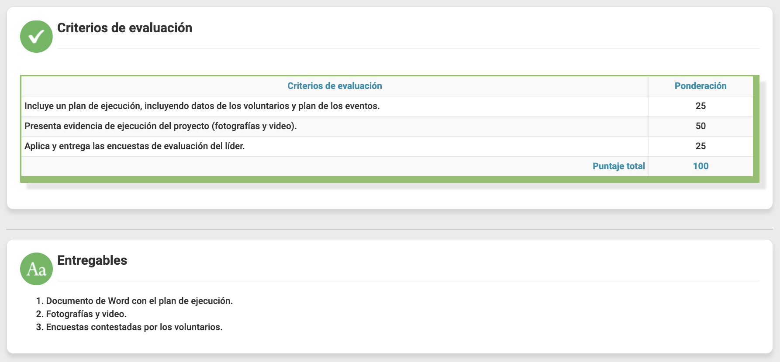

Desarrollo
- Ejecutar el proyecto (dos eventos).
  - Entrevista a persona que vendió en un puesto de calle en algun momento: https://youtu.be/v9ysc6Zb4js
  - Compra de elotes: https://youtu.be/ysdUSolMsvo
- Documentar y evidenciar dicha ejecución mediante videos y fotografías.
  - Tomar fotografías durante el proceso de ejecución.
  - Tomar videos con testimoniales de las personas beneficiadas (indispensable).
  - Elaborar un video de cinco minutos que demuestre lo que se hizo. El video deberá contener información concreta de lo que se hizo (indispensable). También deberá incluir las fotografías y los videos tomados con los testimoniales.
- Ser evaluado por tu equipo de voluntarios. A cada uno de los miembros de tu equipo, le darás una encuesta de evaluación que ellos deberán llenar. Este documento consiste en una serie de preguntas en donde tu equipo te evaluará a ti como líder. Para descargar la encuesta haz clic aquí.
Como era un documento PDF puse las encuestas en esta imagen, agrege una columna extra para poner a ambas personas que me apoyaron a hacer la actividad, una es mi madre “Lupita” y otra persona es un amigo “Edgar”

